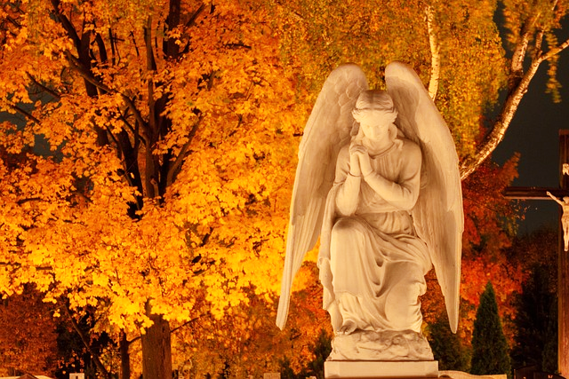

Wir gedenken unserer lieben Verstorbenen

Samstag, 1.11. Allerheiligen
9:00 Uhr Festgottesdienst - Kirchenchor
13:30 Uhr Andacht mit Gräbersegnung

Sonntag, 2.11. Allerseelen, Seelensonntag
9:00 Uhr Festgottesdienst anschließend
Libera beim Kriegerdenkmal
17:30 Uhr Seelenrosenkranz mit
Gräbersegnung

